Санкт-Петербургский государственный политехнический университет
Институт прикладной математики и механики
Кафедра теоретической механики

Отчет по научной работе
Тема: «Прототип ротационного вискозиметра методом сглаженных частиц»

Выполнил студент гр. 53604/1
Чебышев И.С.
Науч. Рук.
Кузькин В.А.
Проверила
Лобода О. С.

Санкт-Петербург 2014
Цель:
- Исследовать W - ядро.
- Найти подходящее отношение радиуса обрезания A_cut к равновесному расстоянию между частицами A_o.
- Построить зависимость средней силы f_av между частицами. Выполнено.

Введение
Описание вискозиметра
В вискозиметрах ротационного типа имеется два тела вращения - корпус в виде цилиндра и встроенный в него сфера или цилиндр. Внутренняя часть прибора движется с известной скоростью, для его служит электропривод. Пространство между двумя телами вращения заполняется исследуемой жидкостью.
Зависимость между сопротивлением измеряемой среды и достигаемой скорость углового вращения.
Некоторые варианты ротационного вискозиметра представлены на рис.1.

Рис. 1 Схемы ротационного вискозиметра

Описание метода SPH
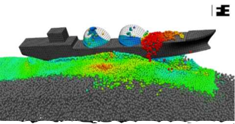
Метод SPH работает путем деления жидкости на дискретные элементы, называемые частицами. Эти частицы имеют пространственное расстояние (известное как «длина сглаживания», обычно представляемая в уравнениях как ), на котором их свойства «сглаживаются» функцией ядра. Это значит, что любая физическая величина любой частицы может быть получена путем суммирования соответствующих величин всех частиц которые находятся в пределах двух сглаженных длин. Значение любой физической величины А в точке r, задается формулой:

где — масса частицы j, — значение величины A для частицы j, — плотность связанная с частицей j, и W — функция ядра упомянутая выше.
Некоторые примеры приведены на рис. 2,3.
Рис.2

Рис. 3

Постановка задачи
Цель
- Исследовать W - ядро.
- Найти подходящее отношение радиуса обрезания A_cut к равновесному расстоянию между частицами A_o.
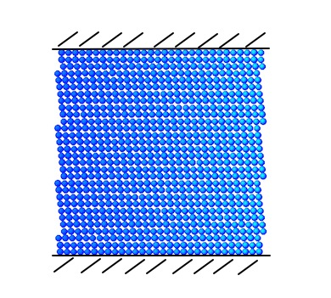
- Построить зависимость средней силы f_av между частицами. Выполнено.
1
2

Начальные и Граничные Условия (Рис. 5)

- Верхняя и нижняя границы зафиксированы неподвижно
- Внутренний слой движется в любом направлении

Рис. 5 Граничные условия

Описание процесса моделирования
- На первом этапе ожидается начальные подвижки в структуре «жидкости».
- На втором этапе сетка наачинает все активнее разрушаться. Рис. 6

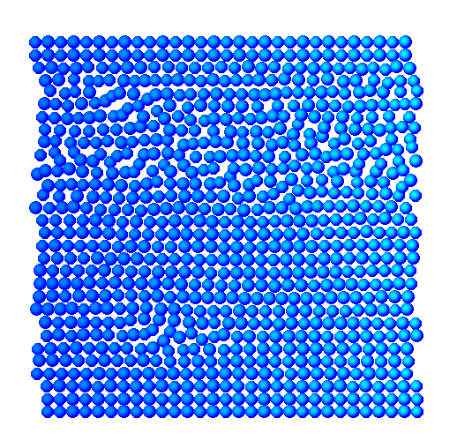
Рис.6 Первый и Второй этапы
3. На третьем этапе, когда разрушение максимально. Можно закончить расчет и построить зависимость f_av от разных значений A_cut/A_o.
Рис.7 Окончательное разрушение структуры «жидкости»

Результаты
Зависимость f_av от отношения A_cut/A_o показана на рис.8.
Рис. 8 График зависимости f_av для соответствующих A_cut/A_o

Вывод
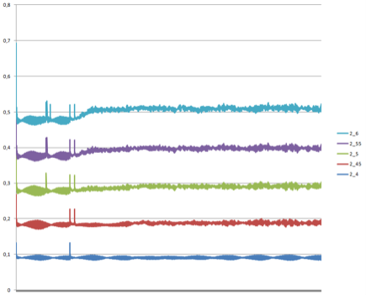
Для значений A_cut/A_o выше 2.5 характерна ступенька на этапе разрушения «структуры» жидкости. Это значит что средняя сила действующая между двумя частицами начинает расти, всвязи с все более хаотичным движением частиц. Результатом чего является разрушение структуры, потеря устойчивости. Можно предположить что таким образом появляются завихрения и различные нестабильности в структуре исследуемого материала.
В среднем по времени расчет занимает около часа-полутора. При увеличении слоев частиц это время растет. На данном этапе научной работы, число слоев можно сохранить, чтобы расчет не занимал длительное время.

Актуальность работы
Данный метод способен охватывать многие порядки величин: от использования при моделировании жидкости и механики твердых тел до расчетов в теоретической астрофизике.

Список литературы
[1] J.J. Monaghan Smoothed particle hydrodynamic simulations of shear flow
[2] http://ru.wikipedia.org/wiki/Гидродинамика_сглаженных_частиц
[3] http://remoskop.ru/princip-raboty-rotacionnogo-viskozimetra.html

